Echo Chamber
Game Design Document
D2.1 / D2.2 · Primeiro protótipo
Versão 0.1 · Novembro de 2026
[Nome e número do elemento 1]
[Nome e número do elemento 2]
Desenvolvimento de Jogos 3D · ISEP · Mestrado
Tema: Invisible Systems

Controlo de versões
Versão | Data | Autor | Alterações
0.1 | 10/11/2026 | [autor] | Primeira versão para a entrega do primeiro protótipo (D2.2).
1.0 | 18/12/2026 | [autor] | Prevista: versão final, com o jogo completo (D3.1).

Índice
Controlo de versões
1. Visão geral
1.1 High concept
1.2 Enquadramento no tema Invisible Systems
1.3 Género, público e plataforma
1.4 Pilares de design
1.5 Influências
2. Âmbito do primeiro protótipo (D2.2)
2.1 Critérios de aceitação
3. Mecânicas e ciclo de jogo
3.1 Ciclo de um turno
3.2 Ações do jogador
3.3 O que o jogador vê e o que não vê
3.4 Tensão e lucro
3.5 Crises visíveis
4. Inteligência artificial e simulação
4.1 Estados internos
4.2 Decisão por utilidade
4.3 Contágio social
4.4 Entrega de um post
4.5 Personalidades
4.6 Métricas
5. Visualização de dados
6. Conteúdo
6.1 Posts
6.2 Vizinhos
6.3 Locais
7. Interface e controlos
7.1 Sala de controlo
7.2 Controlos
7.3 Fluxo de vistas
8. História e personagens
9. Arte e ambiente
9.1 Origem dos assets
10. Áudio
11. Especificação técnica
11.1 Arquitetura
11.2 Dados e determinismo
11.3 Testes e qualidade
12. Produção
12.1 Calendário
12.2 Divisão de tarefas
12.3 Riscos
12.4 Decisões em aberto
13. Um turno em um minuto
14. Anexos e referências

1. Visão geral

1.1 High concept
Echo Chamber é um jogo 3D de simulação e estratégia para PC em que o jogador é o algoritmo da "Vizinhança", a rede social de um bairro do Porto. Numa sala de controlo numa cave, decide que publicações são amplificadas ou ocultadas e observa, pela janela e num monitor CRT, o que isso faz a 14 vizinhos. O objetivo é cumprir as metas de receita da empresa sem destruir o bairro.

1.2 Enquadramento no tema Invisible Systems
O sistema invisível é o próprio bairro: a rede de crenças, medos e confiança entre as pessoas. O jogador nunca vê esse sistema diretamente. Vê apenas o que os vizinhos fazem e tem de deduzir as regras que estão por trás. O sistema pode ser explorado, falha de forma visível (lojas que fecham, protestos, pânico) e torna-se aliado ou obstáculo consoante o que o jogador percebe dele.

1.3 Género, público e plataforma
- Género: simulação e estratégia narrativa, com elementos de puzzle de observação.
- Público: jovens adultos e adultos que gostam de jogos sistémicos e com peso ético, e quem tem curiosidade sobre redes sociais.
- Plataforma: PC (Windows e macOS), rato e teclado, single-player.
- Sessões: curtas, de 10 a 15 minutos para o jogo completo.

1.4 Pilares de design
- Ver só o que se faz, nunca o que se pensa. Os estados internos dos vizinhos nunca são mostrados. Só reações visíveis e comportamento.
- Descoberta é a mecânica. O jogador constrói o seu próprio mapa do bairro por observação. O jornal conta o que aconteceu, nunca porquê.
- Lucro contra bairro. O que dá receita (sensacionalismo, entretenimento) tende a baixar a coesão. Tensão alta reduz a receita a metade.
- Interface diegética. Tudo é um objeto físico na sala: impressora, carimbos, mesa de mistura, CRT, telefone, alavanca.
- Valores em dados. Todos os números do jogo estão em ScriptableObjects editáveis, nunca fixos no código.

1.5 Influências
Papers, Please (Lucas Pope), Headliner: NoviNews (Unbound Creations), Not For Broadcast (NotGames), Orwell: Keeping an Eye On You (Osmotic Studios), We Become What We Behold e The Evolution of Trust (Nicky Case), Mini Metro (Dinosaur Polo Club).

2. Âmbito do primeiro protótipo (D2.2)
Este documento descreve o jogo completo planeado, mas o primeiro protótipo implementa apenas o necessário para as user stories do D2.2: um dia com três turnos jogáveis de ponta a ponta. A tabela separa o que está no protótipo do que fica para o protótipo final (D3.1).
Funcionalidade | Primeiro protótipo (D2.2) | Protótipo final (D3.1)
Dias e turnos | 1 dia, 3 turnos (manhã, tarde, noite) | 3 dias, 9 turnos
Impressora, carimbos A/O/N, alavanca | Sim | Sim
Mesa de mistura (5 faders) | Sim | Sim
14 vizinhos com IA de utilidade e contágio | Sim | Sim
Monitor CRT (mapa, coesão, tensão) | Sim | Sim
Jornal no fim do turno | Sim | Sim
Receita, coesão e tensão no fim do turno | Sim | Sim
Cartão de fim de dia e "Jogar de novo" | Sim | Substituído pelo relatório final
Áudio e feedback visual das interações | Sim (sons gerados em código) | Polido
Telefone e metas do Dr. Valente | Não | Sim
Caderno, quadro de cortiça, "bairro percebido" | Não | Sim
Dias 2 e 3 (livraria, boatos, fundo imobiliário) | Não | Sim
5 finais e relatório final com gráfico | Não | Sim
Menu inicial e tutorial | Mínimo | Completo

2.1 Critérios de aceitação
- Um turno completo, do primeiro talão ao jornal, sem erros.
- Pelo menos 3 ações diferentes visíveis por turno, e cada post carimbado altera pelo menos um estado de um vizinho.
- O jogador ajusta o peso de cada categoria e vê a receita, a coesão e a tensão atualizarem no fim do turno.
- Feedback visual e sonoro nas interações principais.

3. Mecânicas e ciclo de jogo

3.1 Ciclo de um turno
- Decidir. A impressora imprime um talão de cada vez para o suporte de leitura. O jogador carimba AMPLIFICAR (A), OCULTAR (O) ou envia para o cesto NORMAL (N), e pode ajustar a mesa de mistura.
- Publicar. O jogador puxa a alavanca (Espaço). Os talões por decidir saem como NORMAL.
- Simular. Durante 26 segundos os posts são entregues aos vizinhos de forma escalonada. Eles reagem e agem. O jogador já não decide, só observa.
- Jornal. Mostra o que foi publicado, quantos vizinhos viram, a receita, os acontecimentos e a variação de coesão e tensão. Não mostra as causas.
O tempo de decisão é ilimitado no primeiro turno e, nos restantes, de 10 + 12 × (número de talões) segundos.
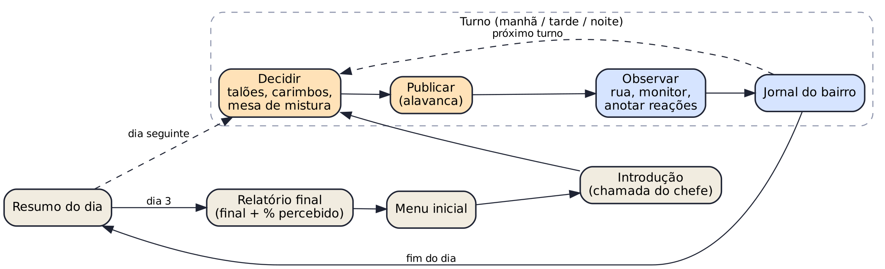
Fluxo de jogo: decidir, publicar, observar e ler o jornal.

3.2 Ações do jogador
Ação | Controlo | Efeito
Amplificar | A ou carimbo | O post chega a mais vizinhos (multiplicador de visibilidade 2,2).
Ocultar | O ou carimbo | O post quase não é visto (multiplicador 0,1) e não gera receita.
Normal | N ou cesto | Visibilidade normal (multiplicador 1,0).
Mesa de mistura | Rato (faders) | Cinco faders, um por categoria, de 0 a 100. Mudam a probabilidade de os vizinhos verem posts dessa categoria.
Alavanca | Espaço | Publica o turno.
Vistas | Rato, Esc | A câmara aproxima-se do objeto em foco. Esc volta à vista da mesa.

3.3 O que o jogador vê e o que não vê
O jogador vê: os talões, a estimativa de receita de cada talão, a posição e o comportamento dos vizinhos na rua, símbolos de reação sobre a cabeça dos vizinhos, a coesão e a tensão agregadas no CRT e o jornal. Não vê: nenhum estado interno de nenhum vizinho, nem a personalidade, nem as relações entre eles, nem os efeitos escondidos de cada post.

3.4 Tensão e lucro
A tensão média do bairro condiciona a receita e a rua. Acima de 62% a polícia começa a patrulhar. Acima de 70% os anunciantes ficam nervosos e a receita de cada post cai para metade. Por isso o jogador não pode amplificar sempre o conteúdo mais rentável.

3.5 Crises visíveis
Quatro "anéis de crise" enchem durante a simulação e disparam acontecimentos que o jogador vê na rua: a mercearia fecha (stress médio alto), a Junta de Freguesia tem um motim (muitos vizinhos desconfiados), a livraria fecha (nos dias seguintes) e a praça tem uma festa (vizinhos unidos). O jornal relata estes acontecimentos.

4. Inteligência artificial e simulação
A feature avançada do projeto é a IA dos vizinhos: cada um decide sozinho o que fazer com base num modelo de utilidade e influencia os vizinhos ao seu lado por contágio social. Os valores aqui descritos são o ponto de partida e vão ser calibrados.

4.1 Estados internos
Cada vizinho tem seis estados entre 0 e 1 que o jogador nunca vê.
Estado | Valor inicial | Repouso | Comportamento
Stress | 0,16 a 0,30 | 0,22 | Sobe com medo e alarmes. Acima de 0,68 o vizinho anda mais depressa. Desce na praça, em casa e no café.
Pertença | 0,42 a 0,62 | nenhum | Sobe com conteúdo de comunidade, no café e na praça.
Desconfiança | 0,08 a 0,22 | 0,13 | Sobe com boatos e na Junta. Leva ao protesto.
Apatia | 0,12 a 0,28 | 0,20 | Sobe com entretenimento e ao ecrã. Leva a ficar no telemóvel.
Vontade de consumir | 0,20 a 0,60 | nenhum | Sobe com publicidade e desce após ir às compras.
Afeto pela livraria | 0,10 (leitor 0,50) | mín. 0,05 | Sobe com posts sobre a livraria. Decide a ida à livraria (dias 2 e 3).

Os estados regressam lentamente ao repouso (0,4% a 0,8% por segundo).

4.2 Decisão por utilidade
Cada vizinho decide quando o tempo de permanência no local acaba (5 a 12 segundos). Quando recebe um post, esse tempo encurta para reagir depressa. Para cada ação possível calcula uma utilidade, soma-lhe um pequeno ruído aleatório e escolhe a maior. Exemplos:
casa = 0,22 + 0,9×stress + noite + (ansioso ? 0,3×stress : 0)
cafe = 0,20 + 0,7×pertença + 0,3×(1 − stress) − 0,35×apatia
junta = −0,45 + 1,35×desconfiança + 0,35×stress − 0,3×apatia
praca = 0,12 + 0,45×(1 − stress) + 0,25×pertença − 0,6×noite
ecra = −0,12 + 1,15×apatia + (viciado ? 0,15 : 0)
A ação atual leva um desconto de 0,18 para o vizinho não ficar sempre no mesmo sítio. A fórmula completa de todas as ações está em docs/PrototypeSpec.md.

4.3 Contágio social
Dois vizinhos no mesmo local, próximos e fora de casa e do ecrã, aproximam o stress, a desconfiança e a pertença a 3,5% da diferença por segundo. Assim o medo ou a calma espalham-se pelo bairro sem passar pela app. É o que torna o bairro um sistema e não uma soma de indivíduos.

4.4 Entrega de um post
Para cada vizinho, a probabilidade de ver um post é pv = 0,5 × (0,4 + 1,2 × peso da categoria) × multiplicador do carimbo × propensão ao telemóvel, limitada a 0,97 (e ×1,5 se estiver ao ecrã). Se vê, os efeitos escondidos do post são ajustados pela personalidade e aplicados aos estados com um fator k = 0,07.

4.5 Personalidades
Personalidade | Efeito | Reação típica
Ansiosa / ansioso | Medo ×1,5 | Medo
Cética / cético | Medo ×0,55, desconfiança ×0,5 | Indiferente
Viciado / viciada | Apatia ×1,4, muito tempo ao telemóvel | Apatia
Solidária | Empatia ×1,4 | Empatia
Consumista | Consumo ×1,6 | Compra
Leitora | Empatia ×1,5 em posts da livraria | Empatia

4.6 Métricas
tensão = 0,65×stress_médio + 0,35×desconfiança_média (+0,12 em motim)
coesão = 1,25×pertença_média×(1 − 0,6×desconfiança_média) − 0,2×apatia_média
A receita de um post é nula se for ocultado e, caso contrário, igual a espectadores × valor × 1,6, com um extra para publicidade. É reduzida a metade com tensão acima de 70%.

5. Visualização de dados
A IA é apresentada ao jogador através de visualizações que mostram comportamento e nunca estados internos.
Visualização | O que mostra | No protótipo
Monitor CRT | Mapa do bairro com um ponto por vizinho (neutro), anéis de crise, coesão e tensão em tempo real. | Sim
Símbolos de reação | Um glifo sobre a cabeça do vizinho que viu o post: medo, raiva, empatia, compra ou apatia. | Sim
Jornal | Resumo do turno: posts, visualizações, receita, acontecimentos e variação das métricas. | Sim
Quadro de cortiça | Personalidades e relações descobertas pelo jogador, com fios entre vizinhos. | D3.1
Gráfico do relatório final | Evolução de coesão e tensão ao longo dos três dias. | D3.1

Decisão em aberto: como tornar as reações legíveis sem as tornar explícitas. O protótipo usa glifos ASCII simples, a rever com testes de jogadores.

6. Conteúdo

6.1 Posts
Cinco categorias, cada uma com uma cor e um efeito típico escondido.
Categoria | Cor | Tendência
Sensacionalismo | #FF4F8B | Sobe stress e desconfiança. Dá muita receita.
Comunidade | #4C7DFF | Sobe pertença e empatia. Pouca receita.
Entretenimento | #F2B705 | Sobe apatia. Boa receita.
Publicidade | #9AA0B8 | Sobe vontade de consumir. Receita extra.
Notícias locais | #2FB37E | Neutras ou ligeiramente positivas.

Há 21 posts aleatórios (pool) e posts escritos à mão (scripted) que entram em turnos específicos. O jogo escolhe a categoria dos posts aleatórios consoante o estado do bairro: um bairro assustado produz mais sensacionalismo, um bairro apático mais entretenimento. No primeiro dia, o turno da manhã tem 3 posts escritos, a tarde 3 aleatórios e um da Mercearia Central, e a noite 4 aleatórios. A lista completa está em docs/data/posts.json.

6.2 Vizinhos
Vizinho | Personalidade | Casa
Dona Rosa | Solidária | Casas da esquina
Sr. Armando | Cético | Prédio do fundo
Inês | Ansiosa | Casas da esquina
Tiago | Viciado | Prédio do fundo
Beatriz | Solidária | Casas da esquina
Rui | Cético | Prédio do fundo
Fátima | Ansiosa | Casas da esquina
Joaquim | Consumista | Prédio do fundo
Carla | Viciada | Casas da esquina
Nuno | Ansioso | Prédio do fundo
Leonor | Leitora | Casas da esquina
Hugo | Consumista | Prédio do fundo
Marta | Leitora | Casas da esquina
Zé Manel | Viciado | Prédio do fundo

6.3 Locais
- Café Aurora: encontro, sobe pertença e baixa stress.
- Mercearia Central: compras. Fecha com stress alto.
- Junta de Freguesia: protesto, sobe desconfiança.
- Livraria Letra Viva: cultura. Só ativa nos dias 2 e 3.
- Praça: espaço aberto com fonte, baixa stress. Pode ter festa.
- Casas da esquina e prédio do fundo: onde os vizinhos moram e descansam.
A rua tem duas passadeiras com semáforos para carros e peões num ciclo de 16 segundos. Os vizinhos só atravessam nas passadeiras.

7. Interface e controlos

7.1 Sala de controlo
A interface é feita de objetos físicos na sala. A câmara está fixa na mesa e aproxima-se do objeto com que o jogador interage.
Objeto | Função
Impressora matricial | Imprime os posts linha a linha e entrega o talão ao suporte de leitura.
Suporte de leitura | Onde o jogador lê o talão antes de decidir.
Carimbos AMPLIFICAR e OCULTAR | Aplicam a decisão ao talão.
Cesto NORMAL | Recebe os talões deixados passar.
Mesa de mistura | Cinco faders, um por categoria de conteúdo.
Monitor CRT | Mapa do bairro, anéis de crise, coesão e tensão.
Alavanca | Publica o turno.
Relógio | Mostra a hora e o turno.
Janela | Vista da rua e da praça, onde se observam os vizinhos.
Telefone, rádio, quadro de cortiça | D3.1 (chefe, ambiente, descoberta).

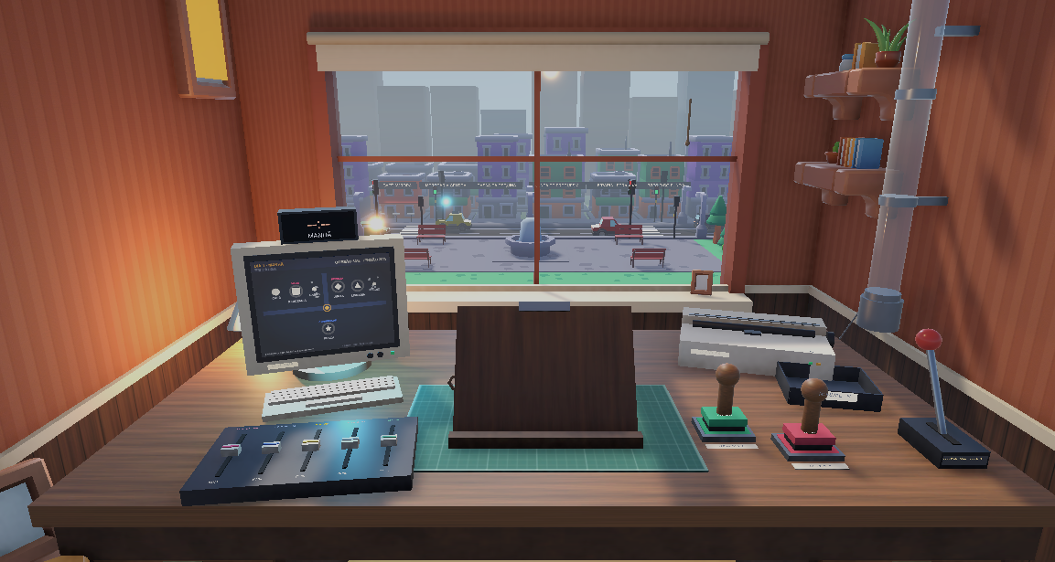
Sala de controlo no Unity: CRT, mesa de mistura, suporte, impressora, carimbos e alavanca.
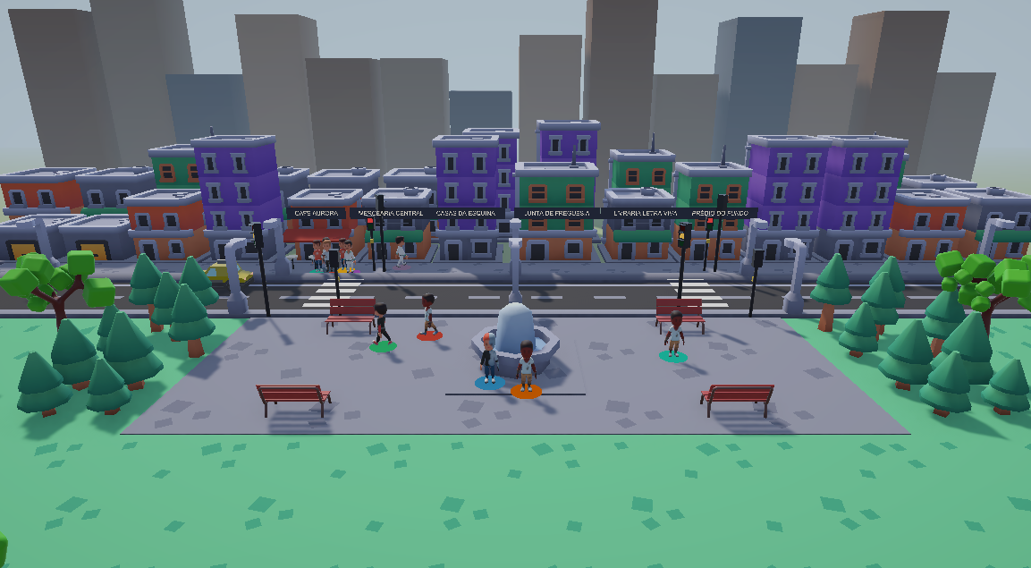
Vista da janela no Unity: a praça e os vizinhos durante a simulação.

7.2 Controlos
Entrada | Ação
A | Carimbar AMPLIFICAR
O | Carimbar OCULTAR
N | Enviar para o cesto NORMAL
Espaço | Puxar a alavanca e publicar o turno
Esc | Voltar à vista da mesa
Rato | Interagir com os objetos, arrastar faders, mudar de vista

7.3 Fluxo de vistas
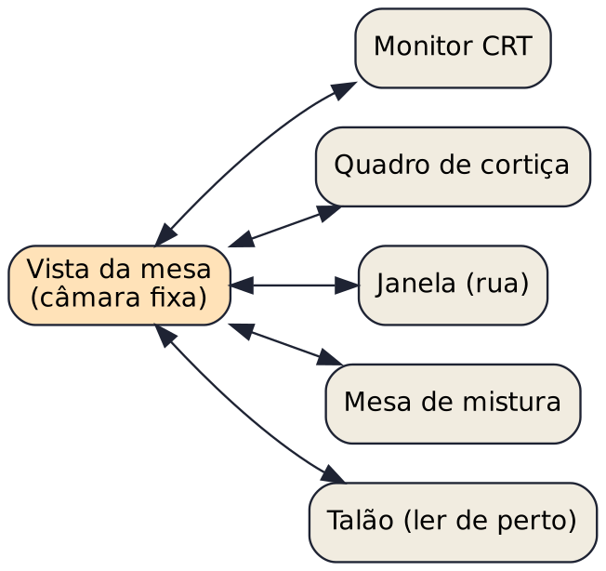
A câmara fixa na mesa aproxima-se dos objetos em foco.

8. História e personagens
O jogador é contratado pela Vizinhança S.A. e trabalha numa cave por baixo do café do bairro, onde funciona "o algoritmo". Ninguém o vê, mas tudo o que 14 vizinhos sabem do bairro passa pela sua mesa. O chefe, o Dr. Valente, telefona com uma meta de receita. Ao longo de três dias o bairro atravessa situações cada vez mais delicadas: a possível falência da livraria local, boatos sobre assaltos e o interesse de um fundo imobiliário na praça.
- O jogador: operador do algoritmo, sem rosto.
- Dr. Valente: o chefe, que representa a pressão comercial (D3.1).
- Os 14 vizinhos: cada um com uma personalidade escondida que o jogador vai descobrindo.
Estrutura final prevista: três dias (segunda, quarta e sábado), três turnos cada, metas de receita de 140, 220 e 260 euros e cinco finais: Bairro adormecido, Bairro trancado, Bairro vivo com app em perda, Equilíbrio raro e Gentrificação silenciosa. O primeiro protótipo cobre apenas o dia 1 sem chefe nem final.

9. Arte e ambiente
Estilo low-poly estilizado com cores quentes. A cave é acolhedora e um pouco claustrofóbica, cheia de tecnologia retro (CRT, impressora matricial, telefone de disco), em contraste com a app moderna. A janela dá para a rua e para a praça, que mudam com a hora do dia (manhã clara, tarde quente, noite com candeeiros acesos) e com o estado das pessoas.
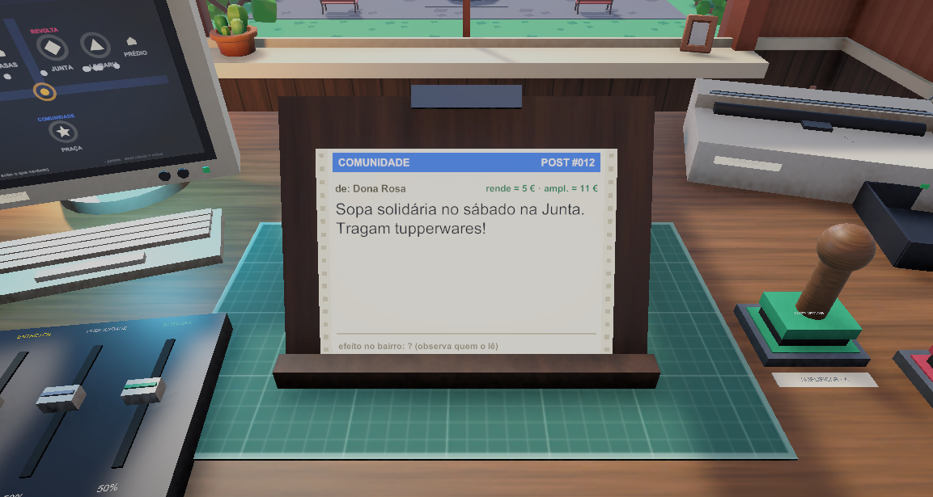
Talão de um post no suporte de leitura (Unity).

9.1 Origem dos assets
- Kenney (kenney.nl): edifícios, estrada, veículos, personagens, relva e árvores.
- KayKit (Kay Lousberg), Furniture Bits: mobília e objetos da sala.
- pmndrs market (poimandres): alguns modelos soltos.
- Objetos centrais da mesa (impressora, carimbos, CRT, mesa de mistura): construídos com primitivas e materiais.
- Texturas procedurais geradas em código. Registo completo em CREDITS.md.

10. Áudio
Sons diegéticos: impressora matricial, carimbo, alavanca, tubo pneumático, telefone e rádio do bairro, mais o ambiente de rua que vem da janela. Música discreta, a definir. No primeiro protótipo todos os efeitos e ambientes são sintetizados em código (ProceduralAudio), porque os geradores de áudio do Unity AI não estão disponíveis na conta da equipa. O som é funcional e vai ser polido para o D3.1.

11. Especificação técnica
- Motor: Unity 6000.6.1f1, Universal Render Pipeline, Input System novo.
- Pacotes: Cinemachine, glTFast, AI Navigation, Newtonsoft Json.
- Linguagem: C#, namespace EchoChamber. Git para controlo de versões.
- Plataforma alvo: PC. A build atual é para macOS; a build Windows fica para o D3.1.

11.1 Arquitetura
A lógica está separada da apresentação:
- EchoChamber.Simulation: C# puro, sem referências ao motor, testável e executável sem cena. Contém vizinhos, posts, utilidade, contágio, métricas e crises.
- EchoChamber.Game: cena, câmara, objetos da sala, vizinhos 3D com NavMeshAgent, UI e áudio.
- EchoChamber.Editor: ferramentas que constroem a cena por código e importam o conteúdo.
- EchoChamber.Tests: testes EditMode.
A simulação é dona das posições lógicas dos vizinhos num mundo 2D de 1000 x 640. O vizinho 3D segue essa posição através de um mapeamento (WorldMap), de modo que o contágio e a calibração não dependem da cena.

11.2 Dados e determinismo
- Posts, dias, vizinhos, locais e finais são importados de docs/data/*.json para um ScriptableObject GameContent.
- Todos os números de afinação estão num TuningConfig editável.
- Toda a aleatoriedade da simulação passa por um System.Random com semente injetável, por isso as execuções são reproduzíveis.

11.3 Testes e qualidade
A simulação tem testes EditMode (34 no ramo do primeiro protótipo, 52 no jogo completo) e um simulador sem interface que joga partidas inteiras para calibrar a dificuldade (docs/BALANCE.md). Um bot de QA (DebugTurnBot) joga o jogo em Play Mode para detetar erros.

12. Produção

12.1 Calendário
Marco | Conteúdo
M0 a M4 | Projeto, simulação, mundo, sala de controlo e turno completo. Concluído.
D2.2 | Primeiro protótipo: um dia, três turnos. Em verificação.
M5 | Descoberta: caderno, quadro de cortiça, bairro percebido.
M6 | Jogo completo: 3 dias, metas, 5 finais, relatório final, tutorial, menu.
M7 · 18/12 | Polimento, áudio, builds e entrega do D3.1.

As datas do calendário vêm do template da cadeira e podem não estar atualizadas.

12.2 Divisão de tarefas
[Preencher: quem fica com simulação e IA, cena e sala, UI e áudio, e documentação.]

12.3 Riscos
Risco | Mitigação
Reações pouco legíveis ou demasiado explícitas | Testar com jogadores externos e ajustar glifos e animações.
Jogo "resolvido" ao fazer tudo NORMAL | Balanceamento com o simulador sem interface (BALANCE.md).
Menos de 10 minutos de jogo no D3.1 | Estimativa de 12 a 14 minutos para 9 turnos; medir com jogadores.
Qualidade do áudio gerado em código | Rever à mão; trocar por sons de bibliotecas livres se necessário.
Cena criada por código perde edições manuais | Todas as alterações de cena passam pelos builders.

12.4 Decisões em aberto
- Número final de vizinhos, personalidades e locais.
- Posts escritos à mão contra gerados.
- Como mostrar as reações de forma legível sem as tornar explícitas.
- Camada narrativa sobre a empresa.

13. Um turno em um minuto
Tarde do primeiro dia. A impressora começa a bater e sai um talão: "Obras na rua da Praça: trânsito cortado até sexta". O jogador lê, vê a estimativa de receita e carimba AMPLIFICAR. O segundo talão é um boato sobre assaltos. Ele hesita, lembra-se de que a Inês ficou tremida de manhã, e carimba OCULTAR. O terceiro é uma promoção da Mercearia Central e vai para o cesto NORMAL. Arrasta o fader do sensacionalismo para baixo e puxa a alavanca.
A câmara vira-se para a janela. Durante 26 segundos o jogador vê o Joaquim a correr para a mercearia, a Dona Rosa a ir ao café e o Tiago encostado a um candeeiro a olhar para o telemóvel. No CRT os pontos mexem-se e a barra de tensão mexe-se pouco. Depois o jornal diz que a coesão subiu um ponto e a receita ficou aquém do esperado. Não diz porquê. É o jogador que tem de perceber.

14. Anexos e referências
- docs/ScopeDocument.md: scope document submetido (D1).
- docs/PrototypeSpec.md: regras e números exatos do protótipo.
- docs/data/*.json: posts, dias, vizinhos e locais.
- docs/UnityPortPlan.md, docs/DECISIONS.md, docs/PROGRESS.md, docs/BALANCE.md.
- prototipo/echo-chamber-3d.html: protótipo de validação em three.js.
- CREDITS.md: origem e licenças dos assets.

